Комитет по управлению муниципальным имуществом и земельными ресурсами Великого Новгорода в соответствии с Федеральным законом от 21 декабря 2001 года № 178-ФЗ "О приватизации государственного и муниципального имущества", Программой приватизации муниципального имущества Великого Новгорода в 2023 году, утвержденной решением Думы Великого Новгорода от 26.12.2022 № 786 (в ред. решений Думы Великого Новгорода от 27.01.2023 № 813, от 24.03.2023 № 844), планами приватизации, утвержденными приказом комитета по управлению муниципальным имуществом и земельными ресурсами Великого Новгорода от 14 апреля 2023 года № 407, 19 мая 2023 года проводит аукцион по продаже муниципального имущества с открытой формой подачи предложений о цене в электронной форме.
Лот 1. Нежилое здание (штаб) общей площадью 1101 кв. м (кадастровый номер 53:23:9120004:271), расположенное по адресу: Великий Новгород, мкр. Кречевицы.
Нежилое двухэтажное кирпичное здание (штаб) 1930 года постройки имеет общую площадь 1101 кв. м.
Разрешенные виды использования нежилого здания (штаба) определяются в соответствии с действующим законодательством и нормативными правовыми актами органов местного самоуправления Великого Новгорода.
Начальная цена – 599 000,00 руб. (Пятьсот девяносто девять тысяч рублей 00 копеек), в том числе НДС 20% - 99 833,33 руб. (Девяносто девять тысяч восемьсот тридцать три рубля 33 копейки).
Сумма задатка для участия в аукционе – 59 900,00 руб. (10 процентов начальной цены).
Шаг аукциона – 29 950,00 руб. (5 процентов начальной цены).
Объект расположен на земельном участке с кадастровым номером 53:23:9120004:662 площадью 17704 кв. м, находящемся в собственности Новгородской области. С покупателем нежилого здания (штаба) заключается договор аренды земельного участка с множественностью лиц на стороне арендатора. Земельный участок находится в зоне Ж.3 – зона застройки среднеэтажными жилыми домами.
Нежилое здание (штаб) является выявленным объектом культурного наследия. Требования к сохранению, содержанию и использованию объекта устанавливаются в соответствии со ст. 47.2 и 47.3 Федерального закона от 25.06.2002 № 73-ФЗ "Об объектах культурного наследия (памятниках истории и культуры) народов Российской Федерации".
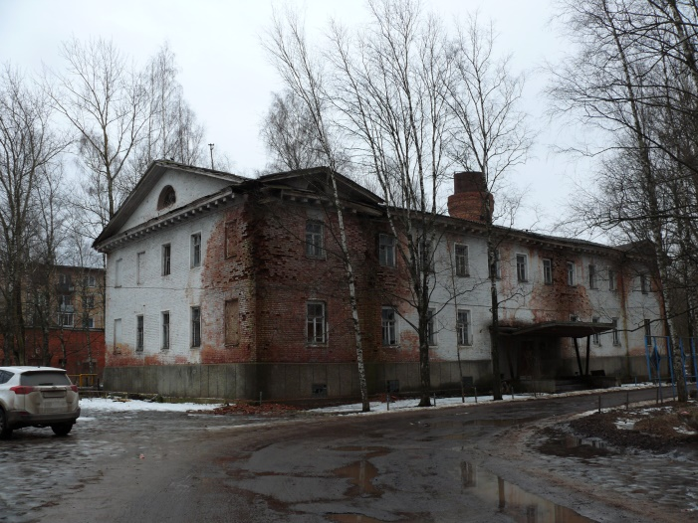
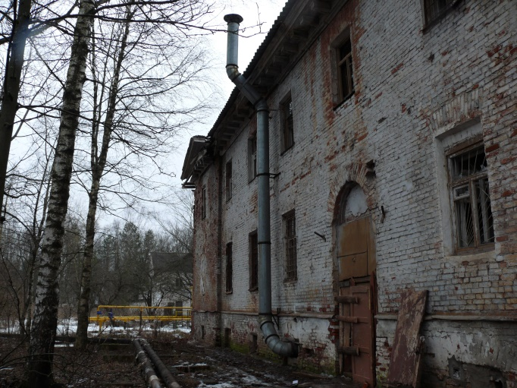
Лот 2. Нежилое здание общей площадью 47,10 кв. м (кадастровый номер 53:23:9120000:547) с земельным участком общей площадью 246,00 кв. м (кадастровый номер 53:23:9120000:1731), расположенные по адресу: Великий Новгород, ул. Михайловская, д. 1а.
Нежилое одноэтажное здание 1959 года постройки. Общая площадь – 47,10 кв. м; высота здания – 3,05 м.
Конструктивные элементы основного строения: фундамент – бутовые столбы, стены – бревенчатые, перекрытия – деревянное отепленное, полы – дощатые, плитка, крыша – стропила деревянные, кровля-шифер.
Инженерное обеспечение основного строения: электроосвещение, печное отопление.
Разрешенные виды использования нежилого здания определяются в соответствии с действующим законодательством и нормативными правовыми актами органов местного самоуправления Великого Новгорода.
Начальная цена – 664 000,00 руб. (Шестьсот шестьдесят четыре тысячи рублей 00 копеек), в том числе НДС 20% - 92 666,67 руб. (Девяносто две тысячи шестьсот шестьдесят шесть рублей 67 копеек), в том числе:
нежилое здание – 556 000,00 руб. (Пятьсот пятьдесят шесть тысяч рублей 00 копеек), в том числе НДС 20% – 92 666,67 руб. (Девяносто две тысячи шестьсот шестьдесят шесть рублей 67 копеек);
земельный участок – 108 000,00 руб. (Сто восемь тысяч рублей 00 копеек).
Сумма задатка для участия в аукционе – 66 400,00 руб. (10 процентов начальной цены).
Шаг аукциона – 33 200,00 руб. (5 процентов начальной цены).
Объект расположен на неделимом земельном участке площадью 246,00 кв. м. (кадастровый номер 53:23:9120000:1731). Земельный участок находится в зоне П.1 - деловая зона обслуживания объектов производственного и коммунально-складского назначения. Земельный участок подлежит продаже.
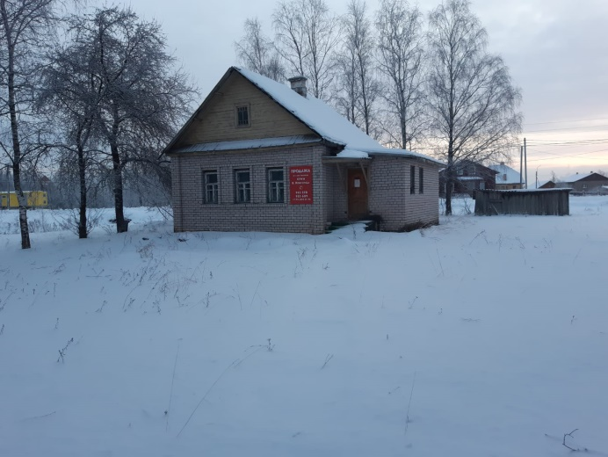
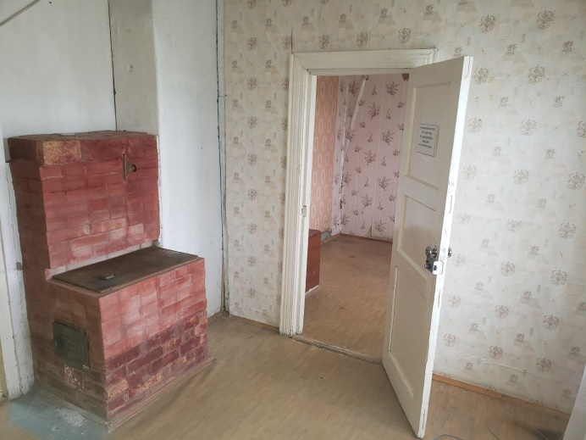
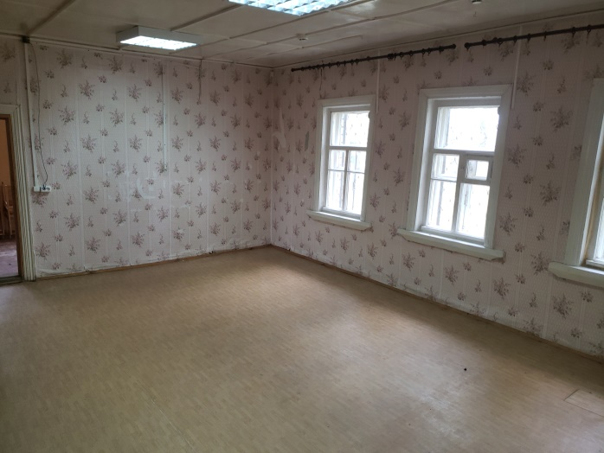
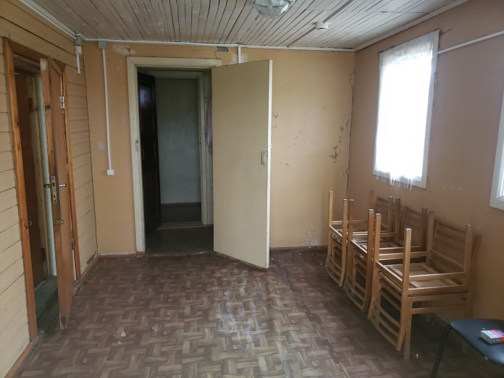
Лот 3. Нежилое здание (бывшая казарма под учебный корпус) общей площадью 4390 кв. м (кадастровый номер 53:23:9120004:252) с земельным участком площадью 3044 кв. м (кадастровый номер 53:23:9120004:425), расположенные по адресу: Великий Новгород, мкр. Кречевицы.
Нежилое двухэтажное кирпичное здание (бывшая казарма под учебный корпус) 1821 года постройки имеет общую площадь 4390 кв. м.
Разрешенные виды использования нежилого здания (бывшей казармы под учебный корпус) определяются в соответствии с действующим законодательством и нормативными правовыми актами органов местного самоуправления Великого Новгорода.
Начальная цена – 2 944 000,00 руб. (Два миллиона девятьсот сорок четыре тысячи рублей 00 копеек), в том числе НДС 20% – 311 00,00 руб. (Триста одиннадцать тысяч рублей 00 копеек), в том числе:
нежилое здание (бывшая казарма под учебный корпус) – 1 866 000,00 руб. (Один миллион восемьсот шестьдесят шесть тысяч рублей 00 копеек), включая НДС 20% – 311 00,00 руб. (Триста одиннадцать тысяч рублей 00 копеек);
земельный участок – 1 078 000,00 руб. (Один миллион семьдесят восемь тысяч рублей 00 копеек).
Сумма задатка для участия в аукционе – 294 400,00 руб. (10 процентов начальной цены).
Шаг аукциона – 147 200,00 руб. (5 процентов начальной цены).
Объект расположен на земельном участке с кадастровым номером 53:23:9120004:425 площадью 3044 кв. м. Земельный участок находится зоне ИТ.2 - зона воздушного транспорта. Земельный участок подлежит продаже.
Нежилое здание (бывшая казарма под учебный корпус) является выявленным объектом культурного наследия. Требования к сохранению, содержанию и использованию объекта устанавливаются в соответствии со ст. 47.2 и 47.3 Федерального закона от 25.06.2002 № 73-ФЗ "Об объектах культурного наследия (памятниках истории и культуры) народов Российской Федерации".
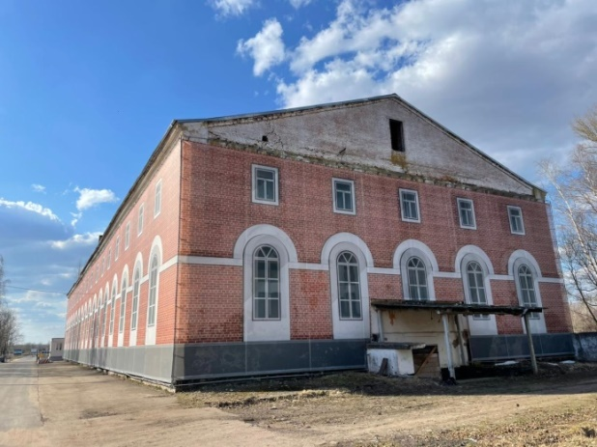
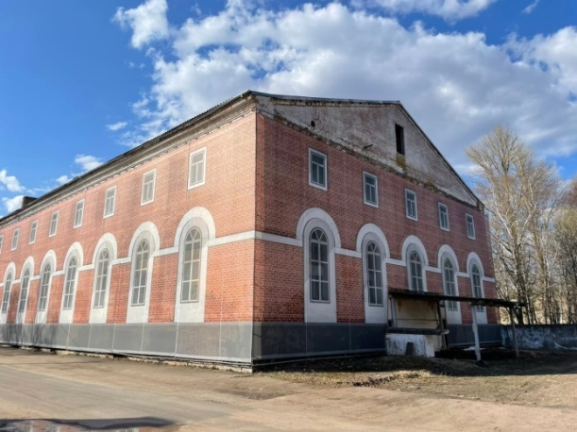
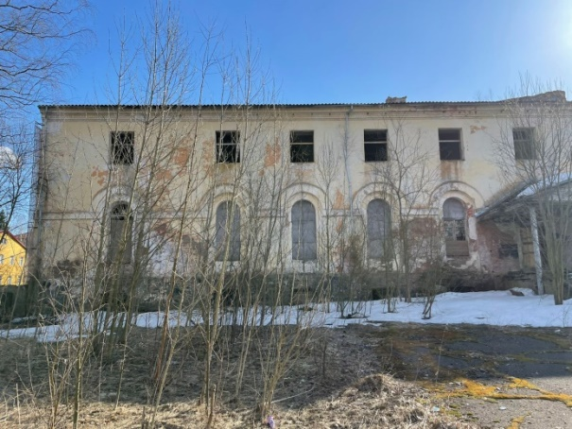
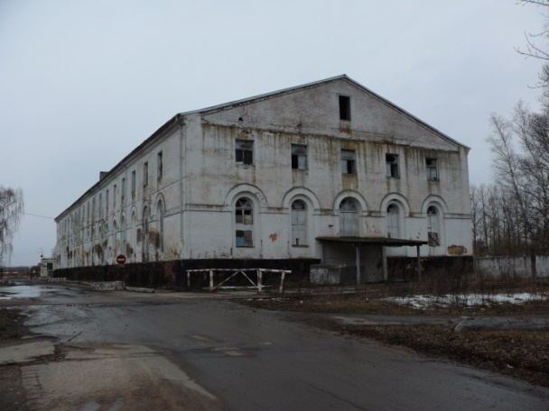
Лот 4. Имущественный комплекс «Угольный склад», расположенный по адресу: Великий Новгород, мкр. Кречевицы, в том числе:
- нежилое здание (здание склада ТС) общей площадью 94 кв. м (кадастровый номер 53:23:9120000:1884), строение 171;
- нежилое здание (здание конторы ТС) общей площадью 83 кв. м (кадастровый номер 53:23:0000000:1133), строение 162;
- нежилое здание (здание гаража ТС) общей площадью 110 кв. м (кадастровый номер 53:23:9120000:1868), строение 146;
- нежилое здание (навес над автовесами) общей площадью 43 кв. м (кадастровый номер 53:23:9120000:1883), строение 145;
- земельный участок площадью 10791 кв. м (кадастровый номер 53:23:9120004:401), расположенный по адресу: Великий Новгород,
мкр. Кречевицы;
Движимое имущество, в том числе:
- лом бортового камня в количестве 1122,443 т.;
- лом гранитного камня (щебень) в количестве 141,021 т.
Начальная цена – 1 832 400,00 рублей (Один миллион восемьсот тридцать две тысячи четыреста рублей 00 копеек), в том числе НДС 20% - 91 400,00 руб. (Девяносто одна тысяча четыреста рублей 00 копеек), в том числе:
1) нежилое здание (здание склада ТС), строение 171 – 100 000,00 руб. (Сто тысяч рублей 00 копеек), в том числе НДС 20% - 16 666,67 руб. (Шестнадцать тысяч шестьсот шестьдесят шесть рублей 67 копеек);
2) нежилое здание (здание конторы ТС), строение 162 – 109 000,00 руб. (Сто девять тысяч рублей 00 копеек), в том числе НДС 20% - 18 166,67 руб. (Восемнадцать тысяч сто шестьдесят шесть рублей 67 копеек);
3) нежилое здание (здание гаража ТС), строение 146 – 118 000,00 руб. (Сто восемнадцать тысяч рублей 00 копеек), в том числе НДС 20% - 19 666,67 руб. (Девятнадцать тысяч шестьсот шестьдесят шесть рублей 67 копеек);
4) нежилое здание (навес над автовесами), строение 145 – 3 600,00 руб. (Три тысячи шестьсот рублей 00 копеек), в том числе НДС 20% - 600,00 руб. (Шестьсот рублей 00 копеек);
5) земельный участок – 1 284 000,00 руб. (Один миллион двести восемьдесят четыре тысячи рублей 00 копеек);
6) Движимое имущество, в том числе:
- лом бортового камня в количестве 1122,443 т. – 168 400,00 руб. (Сто шестьдесят восемь тысяч четыреста рублей 00 копеек), в том числе НДС 20% - 28 066,67 руб. (Двадцать восемь тысяч шестьдесят шесть рублей 67 копеек);
- лом гранитного камня (щебень) – 49 400,00 руб. (Сорок девять тысяч четыреста рублей 00 копеек), в том числе НДС 20% - 8 233,33 руб. (Восемь тысяч двести тридцать три рубля 33 копейки).
Сумма задатка для участия в аукционе – 183 240,00 рублей (10 процентов начальной цены).
Шаг аукциона – 91 620,00 руб. (5 процентов начальной цены).
Объекты расположены на неделимом земельном участке площадью 10791 кв. м с кадастровым номером 53:23:9120004:401, по адресу: Великий Новгород, мкр. Кречевицы. Земельный участок находится в зоне П.1 - деловая зона обслуживания объектов производственного и коммунально-складского назначения. Земельный участок подлежит продаже.
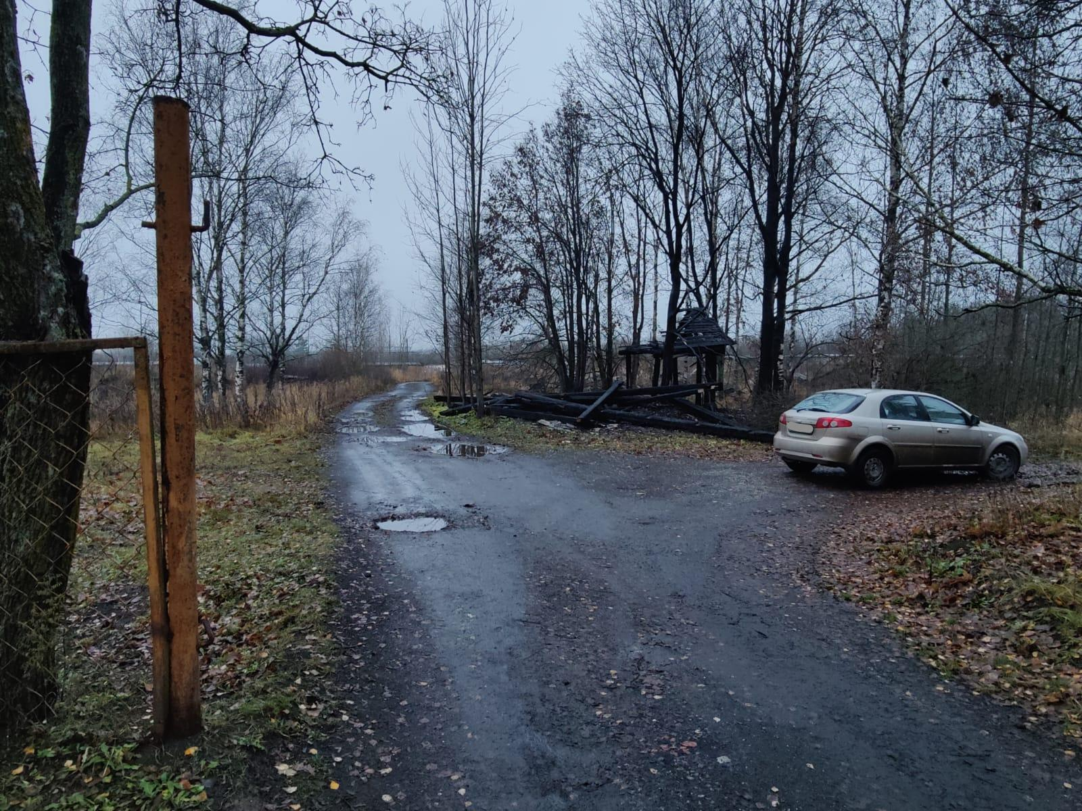
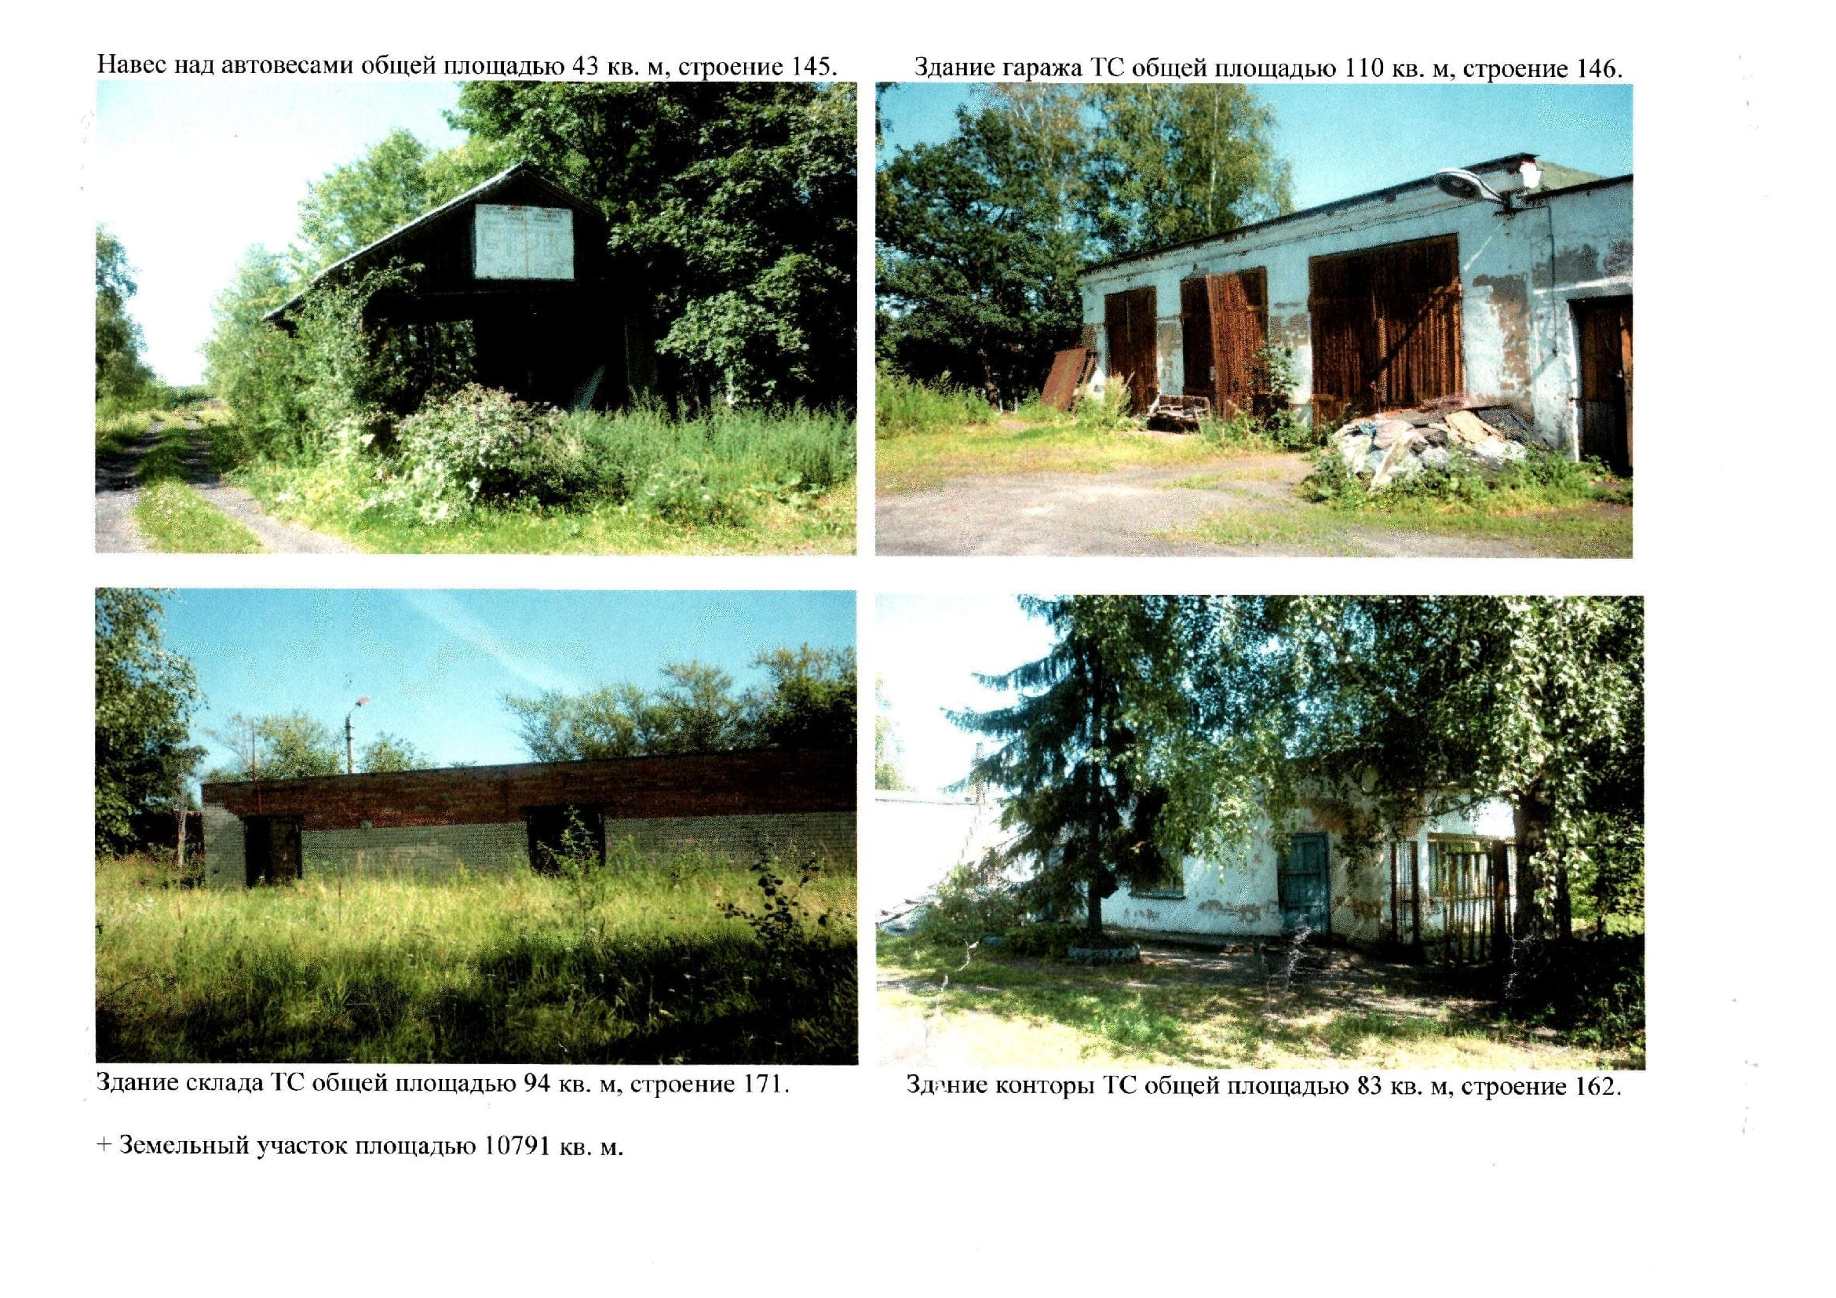
Сроки, время подачи заявок и проведения аукциона
Указанное в настоящем информационном сообщении время – московское.
При исчислении сроков, указанных в настоящем информационном сообщении, принимается время сервера электронной торговой площадки – московское.
Проведение аукциона:
19 мая 2023 года в 10 час. 00 мин.
Начальный срок приема заявок:
19 апреля 2023 года, 08 час. 30 мин.
Окончательный срок приема заявок:
15 мая 2023 года, 10 час. 00 мин.
Дата определения участников аукциона:
17 мая 2023 года в 10 час. 00 мин.
Организация аукциона
1. Основные термины и определения
Продавец – Комитет по управлению муниципальным имуществом и земельными ресурсами Великого Новгорода.
Организатор – юридическое лицо, владеющее сайтом в информационно-телекоммуникационной сети «Интернет» – ООО «РТС-тендер».
Регистрация на электронной площадке – процедура заполнения персональных данных и присвоения персональных идентификаторов в виде имени и пароля, необходимых для авторизации на электронной площадке, при условии согласия с правилами пользования электронной площадкой.
Открытая часть электронной площадки – раздел электронной площадки, находящийся в открытом доступе, не требующий регистрации на электронной площадке для работы в нём.
Закрытая часть электронной площадки – раздел электронной площадки, доступ к которому имеют только зарегистрированные на электронной площадке Продавец и участники продажи, позволяющий пользователям получить доступ к информации и выполнять определенные действия.
«Личный кабинет» - персональный рабочий раздел на электронной площадке, доступ к которому может иметь только зарегистрированное на электронной площадке лицо путем ввода через интерфейс сайта идентифицирующих данных (имени пользователя и пароля).
Электронный аукцион – торги по продаже муниципального имущества, право приобретения которого принадлежит участнику, предложившему в ходе торгов наиболее высокую цену, проводимые в виде аукциона, открытого по составу участников и по форме подачи предложений о цене, на котором подача заявок и предложений производится только в электронной форме с помощью электронной площадки.
Лот – имущество, являющееся предметом торгов, реализуемое в ходе проведения одной процедуры продажи (электронной продажи посредством публичного предложения).
Претендент - любое физическое и юридическое лицо, желающее приобрести муниципального имущество.
Участник электронного аукциона – претендент, признанный в установленном порядке участником аукциона Комиссией по приватизации муниципального имущества.
Электронная подпись (ЭП) – информация в электронной форме, которая присоединена к другой информации в электронной форме (подписываемой информации) или иным образом связана с такой информацией и которая используется для определения лица, подписывающего информацию; реквизит электронного документа, предназначенный для защиты данного электронного документа от подделки, полученный в результате криптографического преобразования информации с использованием закрытого ключа электронной подписи и позволяющий идентифицировать владельца сертификата ключа подписи, а также установить отсутствие искажения информации в электронном документе.
Электронный документ – документ, в котором информация представлена в электронно-цифровой форме, подписанный электронной подписью лица, имеющего право действовать от имени лица, направившего такой документ.
Электронный образ документа – электронная копия документа, выполненного на бумажном носителе, заверенная электронной подписью лица, имеющего право действовать от имени лица, направившего такую копию документа.
Электронное сообщение (электронное уведомление) – любое распорядительное или информационное сообщение, или электронный документ, направляемый пользователями электронной площадки друг другу в процессе работы на электронной площадке.
Электронный журнал – электронный документ, в котором Организатором посредством программных и технических средств электронной площадки фиксируется ход проведения процедуры электронного аукциона.
«Шаг аукциона» - установленная Продавцом в фиксированной сумме и не изменяющаяся в течение всего электронного аукциона величина, составляющая не более 5 процентов начальной цены продажи, на которую в ходе процедуры электронного аукциона его участниками последовательно повышается начальная цена продажи.
Победитель аукциона – участник электронного аукциона, предложивший наиболее высокую цену имущества.
Официальные сайты торгов - Официальный сайт Российской Федерации для размещения информации о проведении торгов www.torgi.gov.ru/new , Администрации Великого Новгорода www.adm.nov.ru .
Способ приватизации – продажа на аукционе в электронной форме с открытой формой подачи предложений о цене.

2. Порядок регистрации на электронной площадке
Для обеспечения доступа к участию в электронной продаже посредством аукциона Претендентам необходимо пройти процедуру регистрации на электронной площадке.
Регистрация на электронной площадке осуществляется без взимания платы.
Регистрации на электронной площадке подлежат Претенденты, ранее не зарегистрированные на электронной площадке или регистрация которых на электронной площадке была ими прекращена.
Регистрация на электронной площадке проводится в соответствии с Регламентом электронной площадки.
3. Условия участия в аукционе
Лицо, отвечающее признакам покупателя в соответствии с Федеральным законом от 21.12.2001 № 178-ФЗ «О приватизации государственного и муниципального имущества» (далее - Федеральный закон о приватизации) и желающее приобрести имущество, выставляемое на продажу посредством аукциона (далее – Претендент), обязано осуществить следующие действия:
- внести задаток на счет оператора электронной площадки в указанном в настоящем информационном сообщении порядке;
- в установленном порядке зарегистрировать заявку на электронной площадке по утвержденной Продавцом форме;
- представить иные документы по перечню, указанному в настоящем информационном сообщении.
Покупателями государственного и муниципального имущества могут быть любые физические и юридические лица, за исключением:
государственных и муниципальных унитарных предприятий, государственных и муниципальных учреждений;
юридических лиц, в уставном капитале которых доля Российской Федерации, субъектов Российской Федерации и муниципальных образований превышает 25 процентов, кроме случаев, предусмотренных статьей 25 Федерального закона № 178 от 21.12.2001 "О приватизации государственного и муниципального имущества";
юридических лиц, местом регистрации которых является государство или территория, включенные в утверждаемый Министерством финансов Российской Федерации перечень государств и территорий, предоставляющих льготный налоговый режим налогообложения и (или) не предусматривающих раскрытия и предоставления информации при проведении финансовых операций (офшорные зоны), и которые не осуществляют раскрытие и предоставление информации о своих выгодоприобретателях, бенефициарных владельцах и контролирующих лицах в порядке, установленном Правительством Российской Федерации.
4. Порядок ознакомления с документами
и информацией об объекте
Информационное сообщение о проведении аукциона размещается на официальном сайте Российской Федерации для размещения информации о проведении торгов www.torgi.gov.ru/new , официальном сайте Продавца – Администрации Великого Новгорода www.adm.nov.ru, на электронной площадке https://www.rts-tender.ru/.
Любое заинтересованное лицо независимо от регистрации на электронной площадке со дня начала приема заявок вправе направить на электронный адрес Организатора запрос о разъяснении размещенной информации.
Такой запрос в режиме реального времени направляется в "личный кабинет" продавца для рассмотрения при условии, что запрос поступил продавцу не позднее 5 рабочих дней до окончания подачи заявок.
В течение 2 рабочих дней со дня поступления запроса продавец предоставляет оператору электронной площадки для размещения в открытом доступе разъяснение с указанием предмета запроса, но без указания лица, от которого поступил запрос.
С информацией о подлежащем приватизации имуществе можно ознакомиться в период заявочной кампании, направив запрос на электронный адрес Продавца ien@adm.nov.ru.
По истечении 2 (двух) рабочих дней со дня поступления запроса Продавец направляет на электронный адрес Претендента ответ с указанием места, даты и времени выдачи документов для ознакомления с информацией об объекте.
Любое заинтересованное лицо независимо от регистрации на электронной площадке с даты размещения информационного сообщения на официальных сайтах торгов до даты окончания срока приема заявок на участие в аукционе вправе осмотреть выставленное на продажу имущество в период приема заявок на участие в торгах. Запрос на осмотр выставленного на продажу имущества может быть направлен на электронный адрес Продавца ien@adm.nov.ru, не позднее чем за два рабочих дня до даты окончания срока подачи заявок на участие в аукционе.
Документооборот между претендентами, участниками, оператором электронной площадки и продавцом осуществляется через электронную площадку в форме электронных документов либо электронных образов документов (документов на бумажном носителе, преобразованных в электронно-цифровую форму путем сканирования с сохранением их реквизитов), заверенных электронной подписью продавца, претендента или участника либо лица, имеющего право действовать от имени соответственно продавца, претендента или участника.
Электронные документы, направляемые оператором электронной площадки либо размещенные им на электронной площадке, должны быть подписаны усиленной квалифицированной электронной подписью лица, имеющего право действовать от имени оператора электронной площадки.
Наличие электронной подписи означает, что документы и сведения, поданные в форме электронных документов, направлены от имени соответственно претендента, участника, продавца либо оператора электронной площадки и отправитель несет ответственность за подлинность и достоверность таких документов и сведений.
5. Порядок, форма подачи заявок и срок
отзыва заявок на участие в аукционе
Заявка подается путем заполнения ее электронной формы, размещенной в открытой для доступа неограниченного круга лиц части электронной площадки (далее - открытая часть электронной площадки), с приложением электронных образов документов, предусмотренных Федеральным законом о приватизации.
Заявка представляет собой полный пакет документов, предоставляемых заявителем для участия в аукционе. Заявка (Приложение №1 к информационному сообщению) и все документы, связанные с этой заявкой, должны составляться на русском языке и однозначно обеспечивать их восприятие.
Претендент направляет заявку с приложенными документами в установленный срок в форме скан-образов документов через электронную площадку. Документы, подаваемые юридическим лицом направляются в виде скан-образов документов, подписанных уполномоченным лицом и печатью организации.
Одновременно с заявкой претенденты представляют следующие документы:
- юридические лица:
- заверенные копии учредительных документов;
- документ, содержащий сведения о доле Российской Федерации, субъекта Российской Федерации или муниципального образования в уставном капитале юридического лица (реестр владельцев акций либо выписка из него или заверенное печатью юридического лица (при наличии печати) и подписанное его руководителем письмо);
- документ, который подтверждает полномочия руководителя юридического лица на осуществление действий от имени юридического лица (копия решения о назначении этого лица или о его избрании) и в соответствии с которым руководитель юридического лица обладает правом действовать от имени юридического лица без доверенности;
- физические лица предъявляют документ, удостоверяющий личность, или представляют копии всех его листов (в соответствии с Постановлением Правительства РФ от 08.07.1997 № 828 «Об утверждении Положения о паспорте гражданина Российской Федерации, образца бланка и описания паспорта гражданина Российской Федерации» паспорт гражданина РФ является основным документом, удостоверяющим личность гражданина Российской Федерации на территории Российской Федерации, бланк паспорта содержит 20 страниц ).
В случае если от имени претендента действует его представитель по доверенности, к заявке должна быть приложена доверенность на осуществление действий от имени претендента, оформленная в установленном порядке, или нотариально заверенная копия такой доверенности. В случае, если доверенность на осуществление действий от имени претендента подписана лицом, уполномоченным руководителем юридического лица, заявка должна содержать также документ, подтверждающий полномочия этого лица.
Одно лицо имеет право подать только одну заявку на один объект приватизации.
Заявки подаются на электронную площадку, начиная с даты начала приема заявок до времени и даты окончания приема заявок, указанных в информационном сообщении.
При приеме заявок от претендентов оператор электронной площадки обеспечивает регистрацию заявок и прилагаемых к ним документов в журнале приема заявок. Каждой заявке присваивается номер с указанием даты и времени приема.
В течение одного часа со времени поступления заявки оператор электронной площадки сообщает претенденту о ее поступлении путем направления уведомления с приложением электронных копий зарегистрированной заявки и прилагаемых к ней документов.
Претендент вправе не позднее дня окончания приема заявок отозвать заявку путем направления уведомления об отзыве заявки на электронную площадку, за исключением случая проведения продажи имущества без объявления цены.
В случае отзыва претендентом заявки в порядке, установленном настоящим Положением, уведомление об отзыве заявки вместе с заявкой в течение одного часа поступает в "личный кабинет" продавца, о чем претенденту направляется соответствующее уведомление.
6. Порядок внесения и возврата задатка
Задаток в размере, указанном в настоящем информационном сообщении, вносится в валюте РФ единым платежом, по следующим реквизитам:
Получатель: ООО «РТС-тендер»
Наименование банка: ФИЛИАЛ «КОРПОРАТИВНЫЙ» ПАО «СОВКОМБАНК» Расчетный счёт: 40702810512030016362
Корр. Счёт: 30101810445250000360
БИК: 044525360
ИНН: 7710357167
КПП: 773001001
Назначение платежа: Внесение гарантийного обеспечения по Соглашению о внесении гарантийного обеспечения, № аналитического счета _________, без НДС.
Срок внесения задатка до 15 мая 2023 года до 10 час. 00 мин.
Размер задатка, срок и порядок его внесения, назначение платежа, порядок возврата задатка, реквизиты счета, и другие условия, указанные в данном сообщении, являются публичной офертой в соответствии со статьей 437 Гражданского кодекса Российской Федерации. Подача претендентом заявки и перечисление задатка на счет являются акцептом такой оферты, и договор о задатке считается заключенным в установленном порядке.
Лицам, перечислившим задаток для участия в продаже государственного или муниципального имущества на аукционе, денежные средства возвращаются в следующем порядке:
а) участникам, за исключением победителя, - в течение 5 календарных дней со дня подведения итогов продажи имущества;
б) претендентам, не допущенным к участию в продаже имущества, - в течение 5 календарных дней со дня подписания протокола о признании претендентов участниками;
в) в случае привлечения юридических лиц, указанных в абзацах втором и третьем пункта 2 Положения об организации и проведении продажи государственного или муниципального имущества в электронной форме, утвержденное Постановлением от 27.08.2012 г. № 860, при нарушении ими сроков возврата задатка указанные юридические лица уплачивают претенденту (ам) пени в размере одной стопятидесятой, действующей на дату уплаты пени ключевой ставки, установленной Центральным банком Российской Федерации, от неуплаченной суммы за каждый календарный день просрочки.
Оплата приобретаемого имущества производится путем перечисления денежных средств на счет, указанный в информационном сообщении о проведении аукциона. Внесенный победителем продажи задаток засчитывается в счет оплаты приобретаемого имущества.
При уклонении или отказе победителя аукциона, либо лица, признанного единственным участником аукциона, от заключения в установленный срок договора купли-продажи имущества задаток ему не возвращается и он утрачивает право на заключение указанного договора.
7. Условия допуска и отказа в допуске к участию в аукционе
К участию в процедуре продажи имущества допускаются лица, признанные продавцом в соответствии с Федеральным законом о приватизации участниками.
Для участия в продаже имущества на аукционе претенденты перечисляют задаток в размере 10 процентов начальной цены продажи имущества в счет обеспечения оплаты приобретаемого имущества и заполняют размещенную в открытой части электронной площадки форму заявки (приложение №1 к информационному сообщению) с приложением электронных документов в соответствии с перечнем, приведенным в информационном сообщении о проведении аукциона.
В день определения участников продажи посредством аукциона, указанный в информационном сообщении о проведении аукциона по продаже муниципального имущества в электронной форме, Организатор через «личный кабинет» Продавца обеспечивает доступ Продавца к поданным Претендентами заявкам и документам, а также к журналу приема заявок.
Продавец в день рассмотрения заявок и документов претендентов и установления факта поступления задатка подписывает протокол о признании претендентов участниками, в котором приводится перечень принятых заявок (с указанием имен (наименований) претендентов), перечень отозванных заявок, имена (наименования) претендентов, признанных участниками, а также имена (наименования) претендентов, которым было отказано в допуске к участию в аукционе, с указанием оснований отказа.
Претендент приобретает статус участника аукциона с момента подписания протокола о признании Претендентов участниками аукциона.
Претендент не допускается к участию в аукционе по следующим основаниям:
- представленные документы не подтверждают право претендента быть покупателем в соответствии с законодательством Российской Федерации;
- представлены не все документы в соответствии с перечнем, указанным в информационном сообщении (за исключением предложений о цене государственного или муниципального имущества на аукционе), или оформление указанных документов не соответствует законодательству Российской Федерации;
- заявка подана лицом, не уполномоченным претендентом на осуществление таких действий;
- не подтверждено поступление в установленный срок задатка на счета, указанные в информационном сообщении.
Перечень оснований отказа претенденту в участии в аукционе является исчерпывающим.
Информация об отказе в допуске к участию в аукционе размещается на официальном сайте Российской Федерации для размещения информации о проведении торгов www.torgi.gov.ru/new , на официальном сайте Администрации Великого Новгорода www.adm.nov.ru, и в открытой части электронной площадки в срок не позднее рабочего дня, следующего за днем принятия указанного решения.
Не позднее следующего рабочего дня после дня подписания протокола о признании претендентов участниками всем претендентам, подавшим заявки, направляется уведомление о признании их участниками аукциона.
Проведение процедуры аукциона должно состояться не позднее третьего рабочего дня со дня определения участников, указанного в информационном сообщении о проведении аукциона в электронной форме.
8. Порядок проведения аукциона по продаже муниципального имущества
Электронный аукцион проводится в день и время, указанные в информационном сообщении о проведении аукциона, путем последовательного повышения участниками начальной цены продажи на величину, равную либо кратную величине "шага аукциона".
"Шаг аукциона" устанавливается продавцом в фиксированной сумме, составляющей не более 5 процентов начальной цены продажи, и не изменяется в течение всего аукциона.
Во время проведения процедуры аукциона оператор электронной площадки обеспечивает доступ участников к закрытой части электронной площадки и возможность представления ими предложений о цене имущества.
Со времени начала проведения процедуры аукциона оператором электронной площадки размещается:
а) в открытой части электронной площадки - информация о начале проведения процедуры аукциона с указанием наименования имущества, начальной цены и текущего "шага аукциона";
б) в закрытой части электронной площадки - помимо информации, указанной в открытой части электронной площадки, также предложения о цене имущества и время их поступления, величина повышения начальной цены ("шаг аукциона"), время, оставшееся до окончания приема предложений о цене имущества. В течение одного часа со времени начала проведения процедуры аукциона участникам предлагается заявить о приобретении имущества по начальной цене.
В случае, если в течение указанного времени:
- поступило предложение о начальной цене имущества, то время для представления следующих предложений об увеличенной на "шаг аукциона" цене имущества продлевается на 10 минут со времени представления каждого следующего предложения. Если в течение 10 минут после представления последнего предложения о цене имущества следующее предложение не поступило, аукцион с помощью программно-аппаратных средств электронной площадки завершается;
- не поступило ни одного предложения о начальной цене имущества, то аукцион с помощью программно-аппаратных средств электронной площадки завершается. В этом случае временем окончания представления предложений о цене имущества является время завершения аукциона.
Во время проведения процедуры аукциона программными средствами электронной площадки обеспечивается:
- исключение возможности подачи участником предложения о цене имущества, не соответствующего увеличению текущей цены на величину «шага аукциона»;
- уведомление участника в случае, если предложение этого участника о цене имущества не может быть принято в связи с подачей аналогичного предложения ранее другим участником.
Победителем аукциона признается участник, предложивший наибольшую цену имущества.
Ход проведения процедуры аукциона фиксируется оператором электронной площадки в электронном журнале, который направляется продавцу в течение одного часа со времени завершения приема предложений о цене имущества для подведения итогов аукциона путем оформления протокола об итогах аукциона.
Протокол об итогах аукциона удостоверяет право победителя или лица, признанного единственным участником аукциона, на заключение договора купли-продажи имущества, содержит фамилию, имя, отчество (при наличии) или наименование юридического лица - победителя аукциона или лица, признанного единственным участником аукциона, цену имущества, предложенную победителем, или начальную цену имущества, в случае если лицо признано единственным участником аукциона - фамилию, имя, отчество (при наличии) или наименование юридического лица - участника продажи, который сделал предпоследнее предложение о цене такого имущества в ходе продажи (за исключением случаев, если заявку на участие в аукционе подало только одно лицо, признанное единственным участником аукциона), и подписывается продавцом в течение одного часа с момента получения электронного журнала, но не позднее рабочего дня, следующего за днем подведения итогов аукциона, либо не позднее рабочего дня, следующего за днем подведения итогов аукциона, в случае если заявку на участие в аукционе подало только одно лицо, признанное единственным участником аукциона.
Процедура аукциона считается завершенной со времени подписания продавцом протокола об итогах аукциона.
Аукцион признается несостоявшимся в следующих случаях:
а) не было подано ни одной Заявки на участие либо ни один из Претендентов не признан Участником;
б) ни один из Участников не сделал предложение о начальной цене имущества;
в) отказа лица, признанного единственным участником аукциона, от заключения договора.
Решение о признании аукциона несостоявшимся оформляется протоколом об итогах аукциона.
В случае, если заявку на участие в аукционе подало только одно лицо, признанное единственным участником аукциона, договор заключается с таким лицом по начальной цене продажи имущества.
В течение одного часа с момента подписания протокола об итогах аукциона победителю или лицу, признанному единственным участником аукциона, направляется уведомление о признании его победителем или единственным участником аукциона, с приложением этого протокола, а также размещается в открытой части электронной площадки следующая информация:
а) наименование имущества и иные позволяющие его индивидуализировать сведения (спецификация лота);
б) цена сделки;
в) фамилия, имя, отчество физического лица или наименование юридического лица - победителя или лица, признанного единственным участником аукциона.
9. Заключение договора купли-продажи
по итогам проведения аукциона
Договор купли-продажи имущества, заключается между Продавцом и победителем аукциона в электронной форме в соответствии с Гражданским кодексом Российской Федерации, Законом о приватизации в течение 5 (пяти) рабочих дней, с даты подведения итогов аукциона.
Оплата приобретенного на аукционе муниципального имущества производится победителем продажи, либо лицом, признанным единственным участником продажи, единовременно в течение 10 рабочих дней с момента заключения договора купли-продажи путем перечисления денежных средств на счет продавца:
УФК по Новгородской области (комитет по управлению муниципальным имуществом и земельными ресурсами Великого Новгорода) ИНН/КПП 5321040050/532101001, р/счет 03100643000000015000, БИК 014959900, банк Отделение Новгород, г. Великий Новгород, ОКТМО 49701000, КБК 86611402043040000410 – здание, 86611406024040000430 – земельный участок.
Задаток, внесенный победителем аукциона, либо лицом, признанным единственным участником аукциона, засчитывается в счет оплаты приобретенного имущества и перечисляется на счет Продавца в течение 5 (пяти) дней со дня истечения срока, установленного для заключения договора купли-продажи имущества.
При уклонении или отказе победителя или лица, признанного единственным участником аукциона, от заключения в установленный срок договора купли-продажи имущества результаты аукциона аннулируются продавцом, победитель или лицо, признанное единственным участником аукциона, утрачивает право на заключение указанного договора, задаток ему не возвращается.
Право собственности на приобретаемое государственное или муниципальное имущество переходит к покупателю в установленном порядке после полной его оплаты. Факт оплаты подтверждается выпиской со счета о поступлении средств в размере и сроки, указанные в договоре купли-продажи.
Передача государственного или муниципального имущества и оформление права собственности на него осуществляются в соответствии с законодательством Российской Федерации и договором купли-продажи не позднее чем через тридцать дней после дня полной оплаты имущества.
Сделки купли-продажи муниципального недвижимого имущества (за исключением земельных участков) в процессе приватизации облагаются НДС.
10. Сведения обо всех предыдущих торгах по продаже муниципального имущества
Лот № 1 – торги, назначенные на 01.06.2021, 13.07.2021, 06.09.2021, 16.05.2022, 24.06.2022, 28.07.2022, 14.09.2022, 19.10.2022, 21.11.2022, 30.12.2022, 31.03.2023 не состоялись в связи с отсутствием заявок.
Лот № 2 – торги, назначенные на 24.03.2021, 13.07.2021, 16.05.2022, 24.06.2022, 28.07.2022, 14.09.2022, 19.10.2022, 21.11.2022, 30.12.2022, 31.03.2023 не состоялись в связи с отсутствием заявок.
Лот № 3 – торги, назначенные на 01.06.2021, 13.07.2021, 06.09.2021, 02.12.2021, 28.01.2022, 16.05.2022, 24.06.2022, 28.07.2022, 14.09.2022, 19.10.2022, 21.11.2022, 30.12.2022, 31.03.2023 не состоялись в связи с отсутствием заявок.
Лот № 4 – ранее на торги не выставлялся.
С формой заявки, условиями договора купли-продажи, условиями договора о задатке, а также с иными находящимися в распоряжении Продавца сведениями о муниципальном имуществе покупатели могут ознакомиться по адресу: Великий Новгород, ул. Мерецкова-Волосова, д. 13, каб. 5, 4 по тел. 983-604, 983-609, 983-601.
Информация о продаже имущества на аукционе размещена в информационно-телекоммуникационной сети Интернет на официальном сайте Российской Федерации для размещения информации о проведении торгов www.torgi.gov.ru/new , на официальном сайте Администрации Великого Новгорода www.adm.nov.ru, сайте организатора торгов https://www.rts-tender.ru/
Опубликован: 18.04.2023

